**Grupo 2**

Leonardo Diaz Alvarez

Carlos Calle

Fabian Andres Lopez

Wilmar Alexander Hoyos

**Diseño arquitectura**

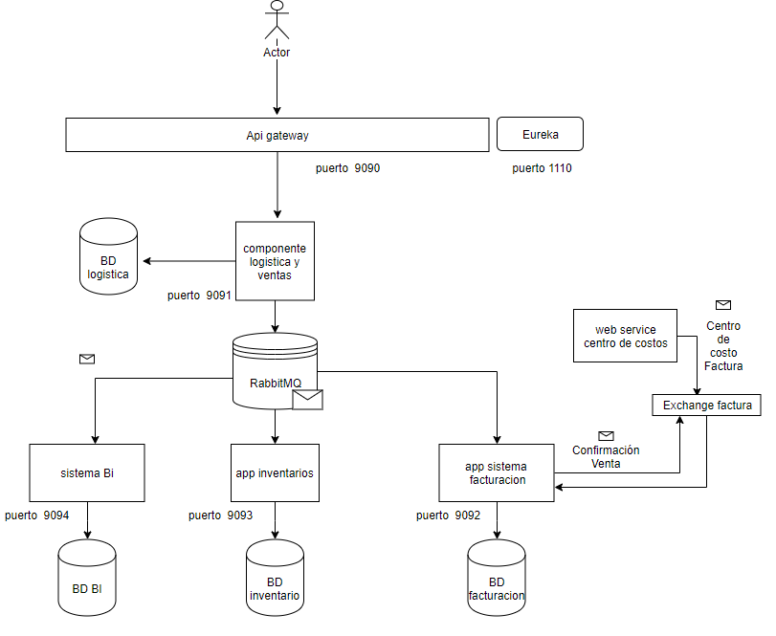

**Repositorio Git Hub**

<https://github.com/lfdiazceiba/repuestos-udea>

**Acceso eureka**

<http://localhost:1110/repuestos/>

**Servicios Expuestos API Gateway**

<http://localhost:9090/api/repuestos>

**Servicios Expuesto Microservicio Logistica**

**Servicio**

[http://localhost:9091/repuestos/pedidos](https://hangouts.google.com/_/elUi/chat-redirect?dest=http%3A%2F%2Flocalhost%3A9091%2Frepuestos%2Fpedidos)

**Request**

{

"idPedido": "$ idPedido ",

"nombrePedido": "$ nombrePedido ",

"ciudadPedido": "$ ciudadPedido ",

"fechapedido": "$ fechapedido ",

"idCliente": "$ idCliente ",

"nombreCliente": "$ nombreCliente "

}

**Parámetros**

|  |  |
| --- | --- |
| Nombre | Tipo |
| idPedido | Numeric |
| nombrePedido | String |
| ciudadPedido | String |
| fechapedido | String |
| idCliente | Numeric |
| nombreCliente | String |

**RabbitMQ**

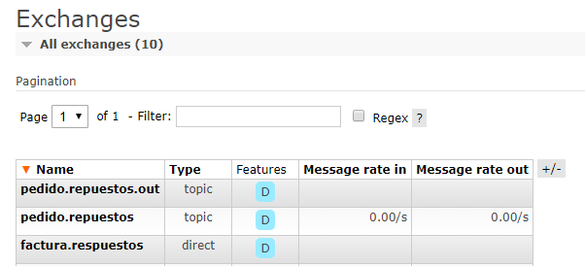

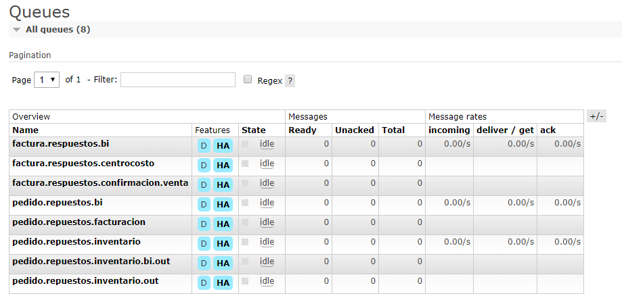

# Exchange: pedido.repuestos.out

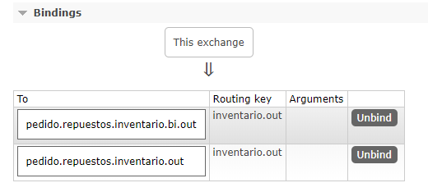

Exchange: pedido.repuestos

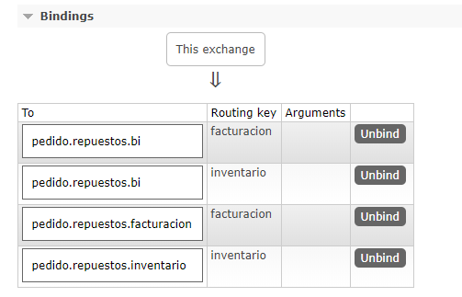

# Exchange: factura.respuestos

